PROGRAMME NATIONAL D’INVENTAIRE DU PCI :

PHASE PILOTE
REGION : ZIGUINCHOR
DEPARTEMENT : OUSSOUYE
CODE : SNZG14OUSPCI_01_2019
1. | Identification de l’élément du PCI
1.1. | Nom de l’élément du PCI tel qu’il est employé par la communauté concernée  Ekonkone  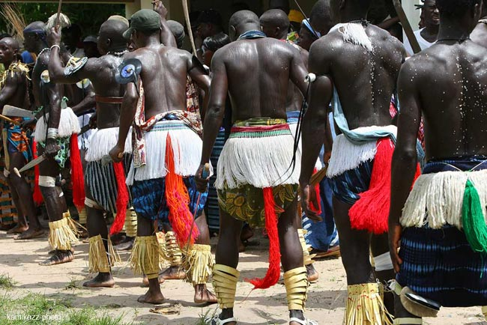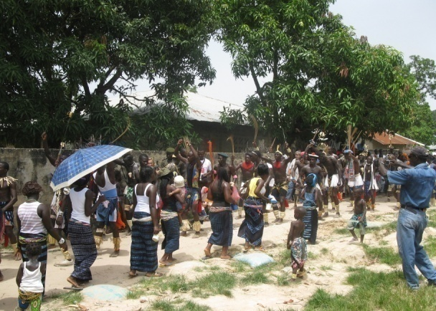
1.2. | Titre de l’élément du PCI ‒ avec indication du (des) domaine(s) du PCI concerné(s)  Arts du spectacle  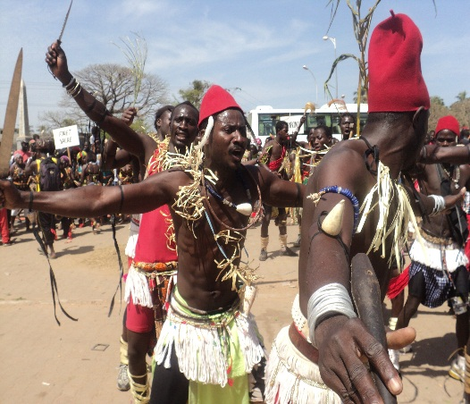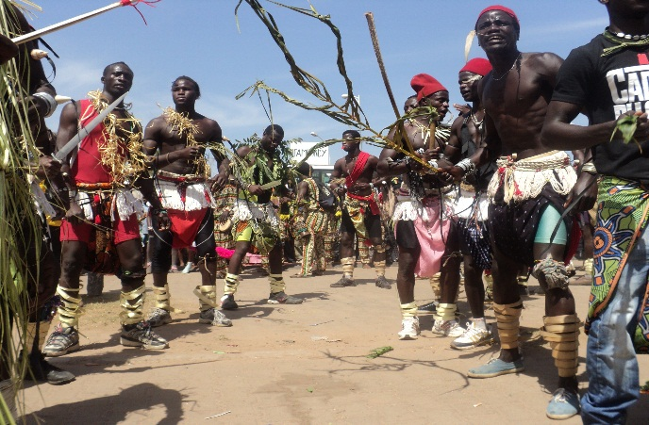
1.3. | Communauté(s) concernée(s)  Diolas Kassa
1.4. | Emplacement(s) physique(s)/répartition et fréquence de la pratique de l’élément du PCI  La danse Ekonkone est pratiquée dans tous le département d’Oussouye jusqu’à la frontière de la Guinée Bissau, ce qui englobe aussi le royaume Boubadioum euyi composé de 17 villages parmi lesquels Essaout, Keurouheuye, Essoukoudiék et Oussouye qui ont tous un roi à leur tête.
1.5. | Brève description de l’élément du PCI (de préférence pas plus de 200 mots)  L’Ekonkone est une danse traditionnelle guerrière pratiquée généralement par les jeunes (garçons et filles) durant les séances de lutte inter-villages sur la place publique pendant la saison sèche. Cependant, il y’a un préalable à faire avant l’organisation d’une séance de lutte, qui est de taper le tam-tam (bombolong ou keubisseu) par la personne habilitée pour faire l’annonce.  Lors des séances de lutte, la danse est exécutée avant, tout juste après les combats et le soir. L’exécution de la danse le soir est appelée danse de retrouvailles, elle est organisée pour vérifier s’il n’y a pas de manquant parmi ceux qui étaient présents.  Les lutteurs sont organisés par tranches d’âge (enfants, jeunes et adultes) ; ainsi pendant les parties de danse, les plus petits (anfangha) sont devant, ensuite les jeunes (entomb) et enfin les adultes (hughanj), ce qui donne une très belle chorégraphie dans l’exécution.  A la fin de l’hivernage, les lutteurs en âge de prendre femme se marient tous le même jour et deviennent des encadreurs ou Ahaka.  En dehors de la lutte, et dans le cadre de l’animation du village, des séances de danses Ekonkone peuvent être organisées mais aussi dans les lieux touristiques (hôtels, campements, auberges…).  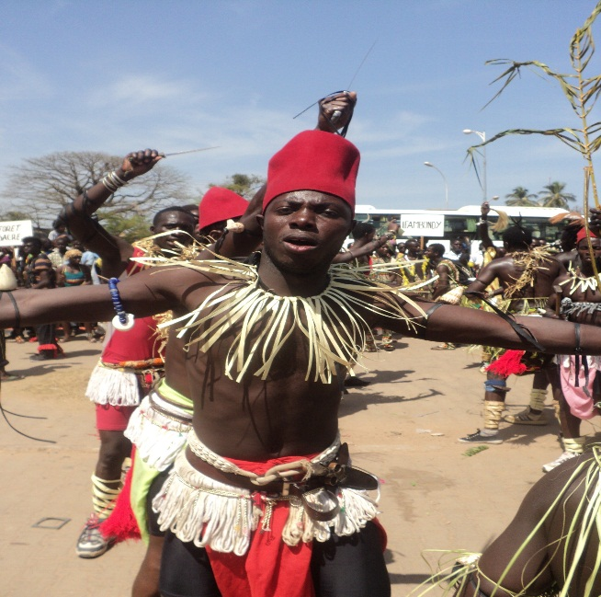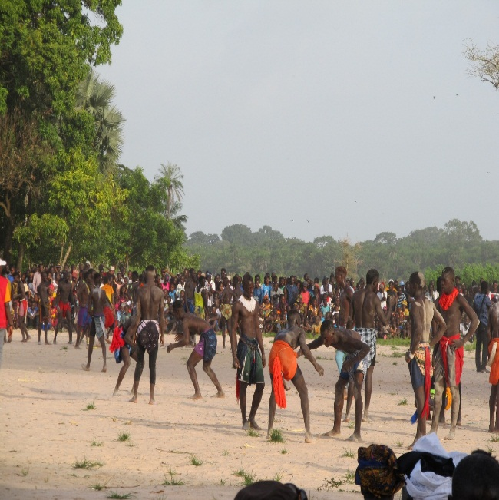  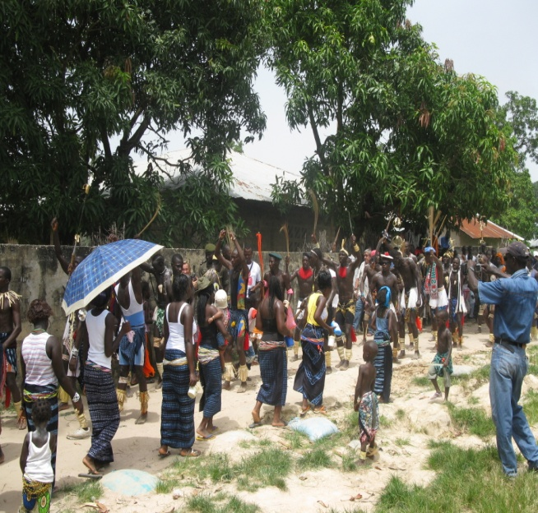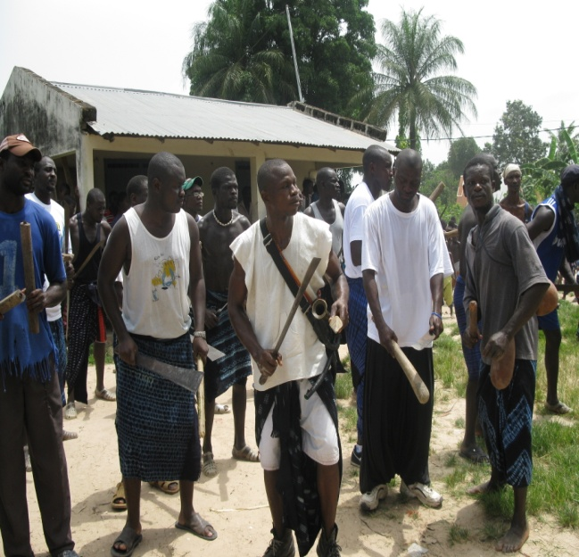
2. | Caractéristiques de l’élément du PCI
2.1. | Praticien(s)/interprète(s) directement impliqué(s) dans la représentation ou la pratique de l’élément du PCI (préciser nom, âge, sexe, catégorie professionnelle, etc.)  La danse Ekonkone est interprétée par des jeunes de 7 à plus de 20 ans. Les jeunes sont placés par génération : de 7 à 14 ans appelée « anfangha », puis de 14 à 18 ans appelée « entomb » et enfin de 18 et plus c’est la génération appelée «hughanj » .  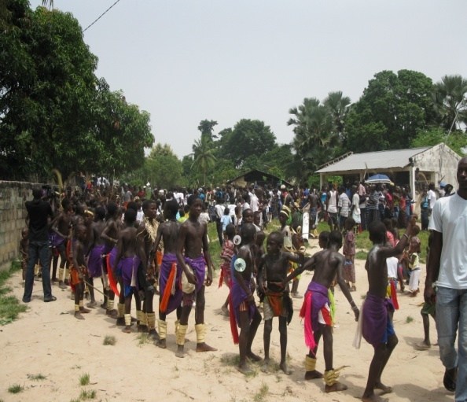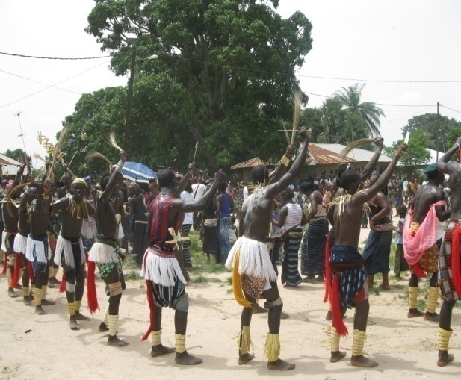
2.2. | Autres personnes de la communauté qui, sans être directement impliquées, contribuent à la pratique de l’élément ou en facilitent la pratique ou la transmission (préparation de la scène, costumes, formation, supervision)  - Les batteurs du Tam-tam « Ehembélé » et les petits tam-tam (Sindang), dans le royaume « bubajumàyi » traduit en français par l’expression « descendance du Roi ».  - Les accompagnateurs appelés « kuhaaka » sont pour la plupart constitués de jeunes mariés qui viennent de quitter l’arène  - Les femmes qui chantent et qui confectionnent la ceinture (uway) pour le futur mari  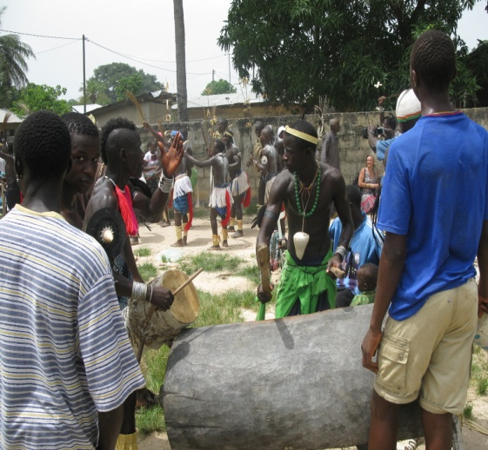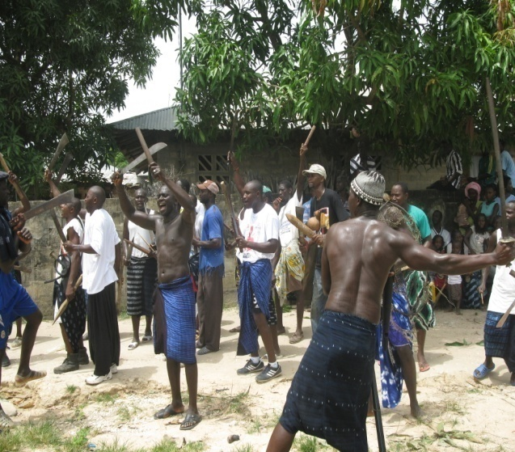
2.3. | Langue(s) ou registre(s) de langue utilisée(s)  Diola Kassa
2.4. | Éléments matériels (instruments, vêtements ou lieu[x] spécifiques, objets rituels), le cas échéant, associés à la pratique ou à la transmission de l’élément du PCI  Bombolong ou Keubisseu, petits tam-tam (Sindang) qui mesure entre 0,50m à 0,70 et fait de peau de chèvre et de tronc d’arbre, le tam-tam Ehembélé est fabriqué à partir d’un tronc d’arbre et sa longueur est comprise entre 1m et 1,50m, (il faut signaler que les troncs d’arbre qui entrent dans la fabrication de ces tam-tams et leur lieu de fabrication reste un secret que l’on ne peut dévoiler pour nos interlocuteurs) déguisements de pagne, de ceintures (blanche et noire selon la génération), de queue (usseisse, uway selon la génération), les pots de lait vides (bassolokot) et éwang qui est une petite cloche à main servant à rythmer les pas de danse et enfin les Siballes ou feuilles de rônier.  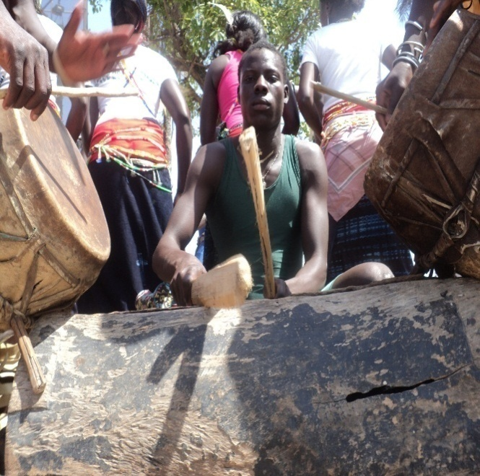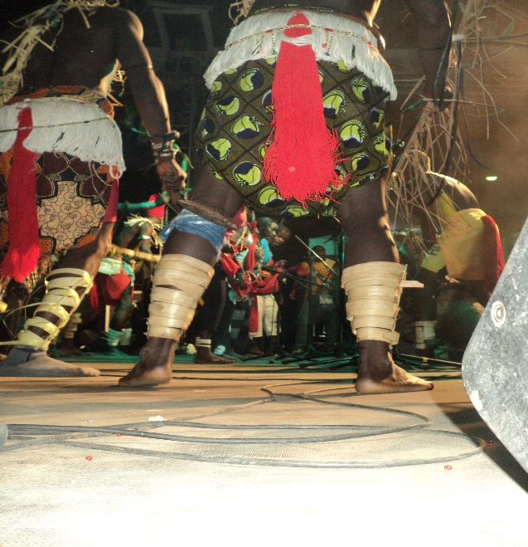
2.5. | Autres éléments immatériels (le cas échéant) associés à la pratique ou à la transmission de l’élément du PCI  Chants
2.6. | Pratiques coutumières (le cas échéant) régissant l’accès à l’élément du PCI ou à certains de ses aspects  - Cérémonies de prières  - on tape le tam-tam pour annoncer une journée de danse
2.7. | Modes de transmission aux autres membres de la communauté  La transmission se fait de génération en génération de la phase initiation jusqu’à la phase retraite. Chaque étape du processus de la pratique de la danse Ekonkone correspond à une génération bien donnée
2.8. | Organisations concernées (organisations communautaires, ONG ou autres, le cas échéant)  - Les Collectivités territoriales  - Les ONG  - L’Etat
3. | État de l’élément du PCI : viabilité (voir commentaires ci-après)
3.1. | Menaces éventuelles sur la pratique permanente de l’élément dans la (les) communauté(s) concernée(s)  Le constat est qu’aujourd’hui plusieurs menaces pèsent sur la pratique :  - Les sculpteurs de bombolong deviennent rares,  - Les troncs des petits tam-tam appelés « sindang » sculptés, sont remplacés par des tuyaux en PVC  - Les tenues de danse sont dénaturées (pantalon jean, tee-shirt….)
3.2. | Menaces éventuelles sur la transmission de l’élément dans la (les) communauté(s) concernée(s)  La rareté de l’organisation des séances d’Ekonkone de manière traditionnelle (hivernage seulement à cause de l’école)
3.3. | Menaces pesant sur un accès durable aux éléments matériels et aux ressources (le cas échéant) associés à l’élément du PCI  - Disparition de gros arbres appropriés à la fabrique du Bombolong.  - Les périodes non adaptées au calendrier de disponibilité de la majorité des jeunes (études, aventure, etc…)
3.4. | Viabilité des autres éléments du patrimoine immatériel (le cas échéant) associés à l’élément du PCI
3.5. | Mesures de sauvegarde ou autres (le cas échéant) adoptées pour faire face à ces menaces et encourager la pratique et la transmission de l’élément du PCI à l’avenir  Présence de la danse dans plusieurs évènements :  - Les Festivals  - La fête du roi ou houmabeul qui se tient chaque année à la fin de l’hivernage en septembre ou en début octobre  - Encourager l’organisation des séances de lutte dans le département  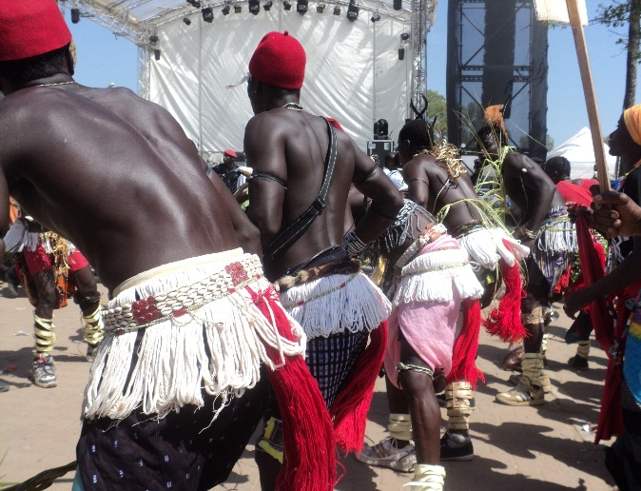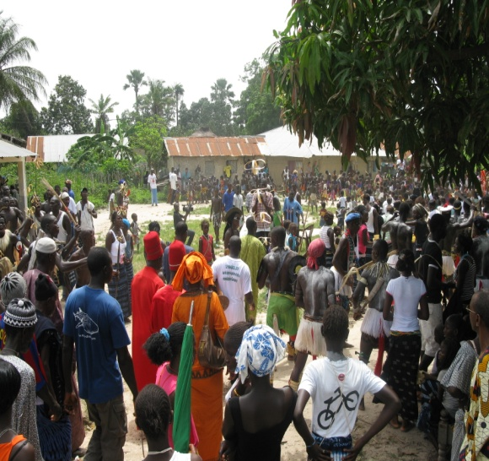
4. | ACCES RESTREINT AUX DONNEES ET AUTORISATIONS
4.1. | Consentement et participation de la (des) communauté(s) concernée(s) au recueil des données  La communauté a participé à la collecte des données de l’élément et cela est matérialisé par une attestation de consentement signée par ses deux représentants qui ont parlé à son nom
4.2. | Restrictions et autorisations concernant les données  La communauté a donné son accord pour l’utilisation des données recueillies aux fins scientifiques et promotionnelles préconisées par l’Etat du Sénégal ; tant pour les inscriptions sur les listes nationales ou la production des outils pédagogiques annoncées.
4.3. | Personne(s) ressource(s) : nom et statut  - Bénédict LAMBAL, enseignant à la retraite, ancien Maire de la commune d’Oussouye, notable et membre du cabinet royal ; Tel : 77 641 60 37  - François DIEDHIOU alias Pompidou, Ingénieur à la retraite, membre du cabinet royal  Tel : 77 379 23 35  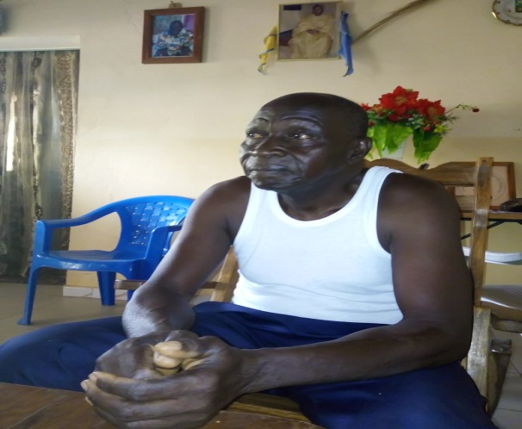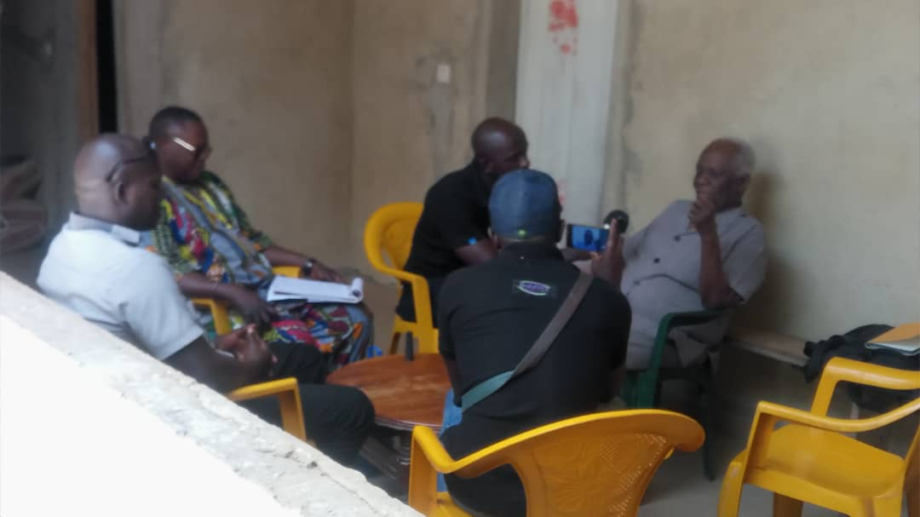
4.4. | Date(s) et lieu(x) de recueil des données  Le 1er avril 2109 à Oussouye
5. | Références relatives à l’élément du PCI (le cas échéant)
5.1. | Monographies / Manuscrits conservés dans des bibliothèques, librairies ou détenus par des particuliers  D’après Bénédict LAMBAL, M. Christian SinaDIATTA , ancien Ministre a écrit sur l’élément mais n’a pas encore publié
5.2. | Enregistrements audiovisuels conservés dans des archives, musées et collections privées (le cas échéant)  https://www.youtube.com/watch?v=zzZ-j5949qk  https://www.youtube.com/watch?v=sdZWNgcvzMs  https://www.youtube.com/watch?v=vioJ8WVCEFs  https://www.youtube.com/watch?v=1yK6W-Ij-7Q  https://www.youtube.com/watch?v=s1xXjO4-7iU
5.3. | Objets conservés dans des archives, musées et collections privées (le cas échéant)
6. | Données d’inventaire
6.1. | Nom de la personne(s) ayant compilé les données de l’inventaire  - Ibrahima Ngom Directeur du Centre Culturel régional de Ziguinchor  - MouhamedKairaba SONKO Représentant des Communautés  - Malick DIALLO Facilitateurs  - Issa BADJI Facilitateur  - Yaya CAMARA Chauffeur
6.2. | Preuve du consentement de la (des) communauté(s) concernée(s) : (a) pour l’inventaire de l’élément et (b) pour l’information à inclure dans l’inventaire  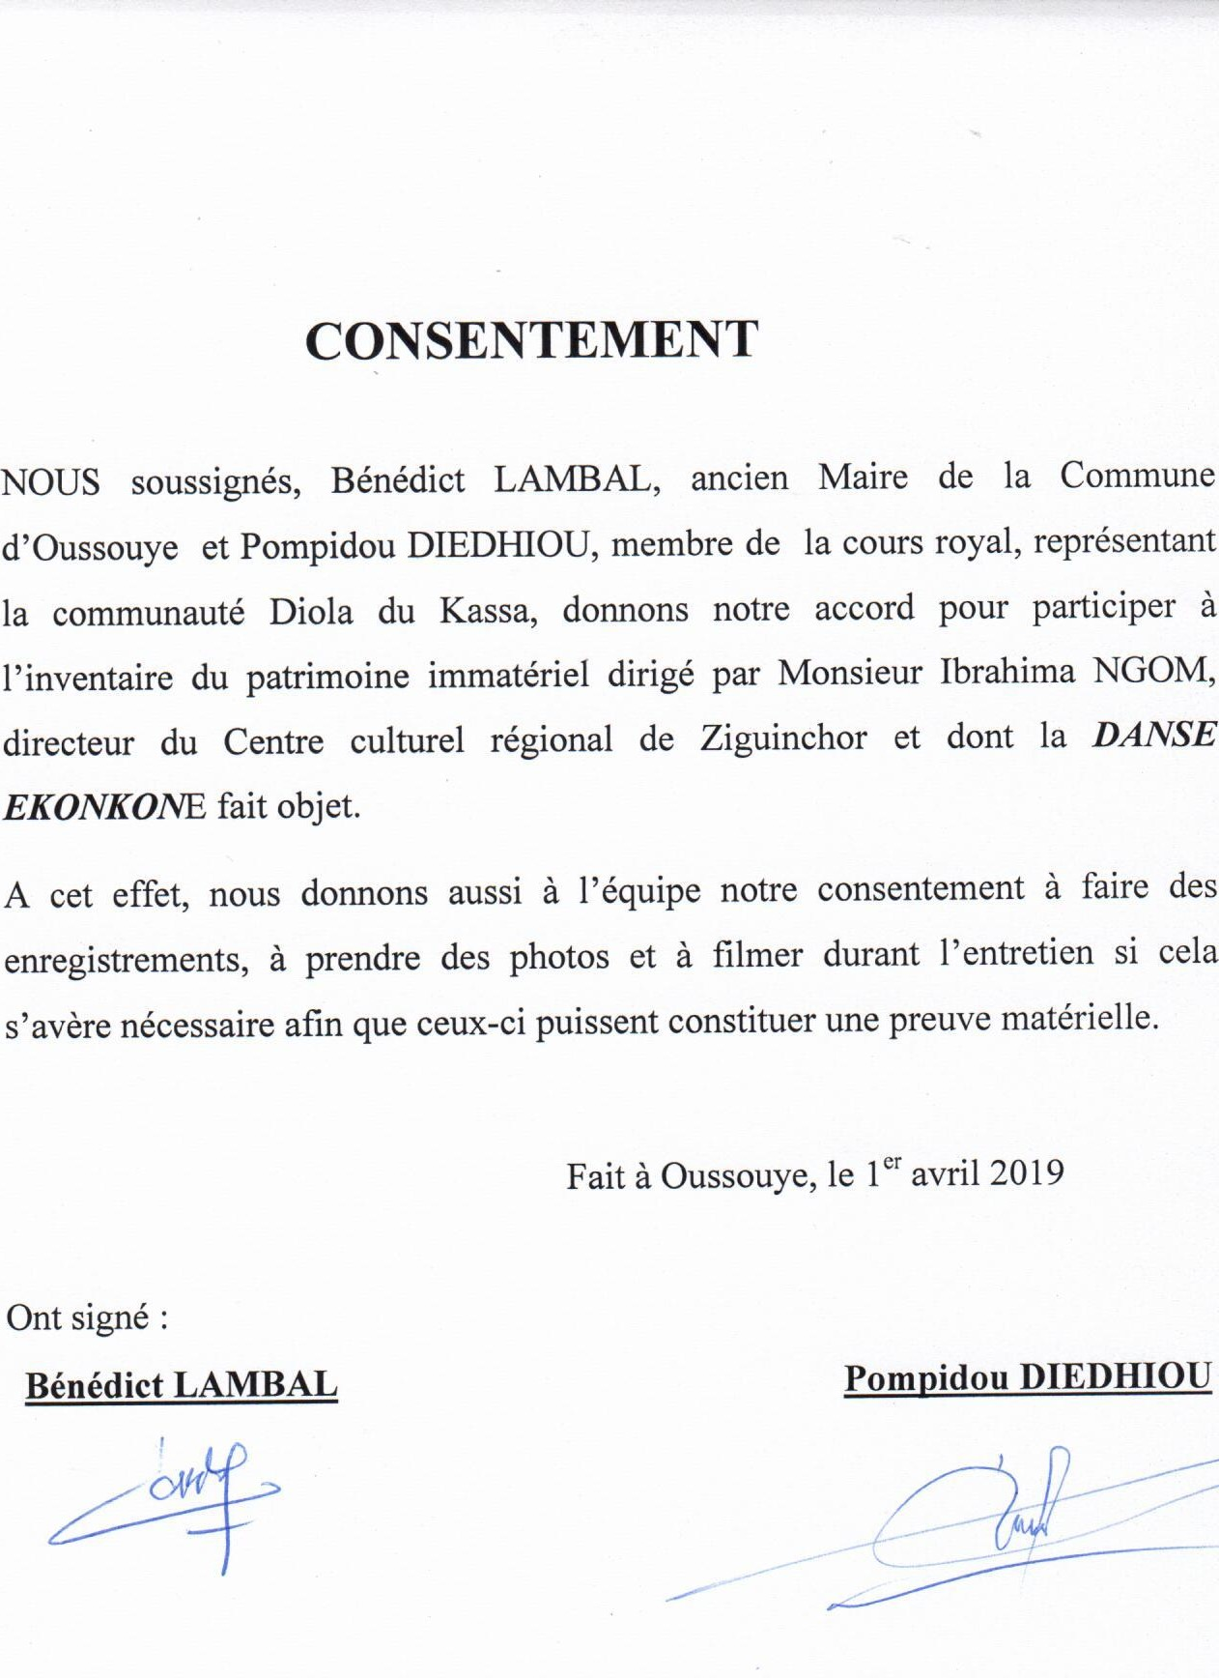
6.3. | Date d’enregistrement des données à l’inventaire  Les 11 et 12 Avril 2019

